



UNIVERSIDAD TECNOLÓGICA DE SAN LUIS RÍO COLORADO

DESARROLLO WEB PROFESIONAL
SEGUNDO PARCIAL
ACTIVIDAD 5
SEGURIDAD Y WEB SERVICES

MAESTRO:
JOSE JULIAN REYES PATIÑO

AUTOR:
VALLEJO PUENTE CARLOS MANUEL
GRUPO:
IDGS 9-3

FECHA DE ENTREGA: 18 de octubre de 2026
San Luis Río Colorado, Sonora
Inicio
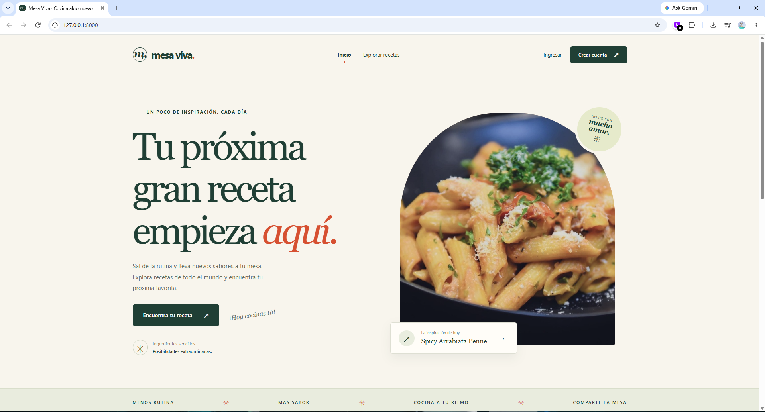

Registro con validacion de campos
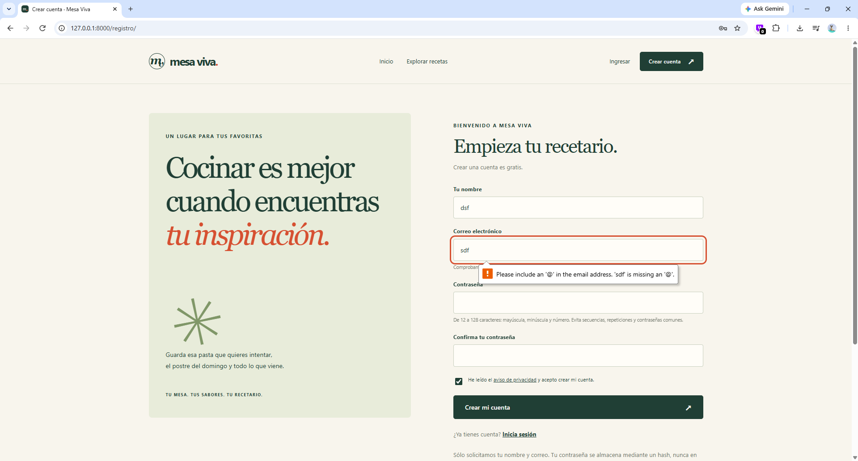

Pantalla que muestra información de tema
